KATA PENGANTAR
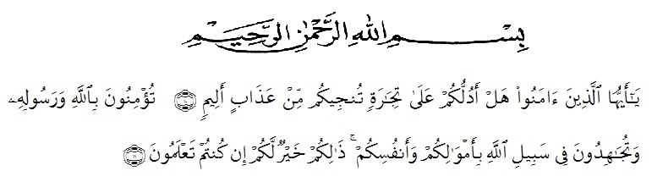
Artinya : Hai orang-orang yang beriman, Maukah kamu Aku tunjukan suatu perniagaan yang dapat menyelamatkan kamu dari azab yang pedih? (Yaitu) kamu beriman kepada Allah dan Rasul-Nya dan berjihad di jalan Allah dengan harta dan jiwamu. Itulah yang lebih baik bagi kamu jika kamu mengetahui. (Al-Qur’an Surah As-Saff Ayat 10-11).
Puji syukur penulis ucapkan kehadirat Allah SWT yang telah melimpahkan rahmat dan anugerah-Nya sehingga penulis dapat menyelesaikan bahan skripsi penelitian yang berjudul “Aktivitas Analgetik Ekstrak Etanol Herba Rumput Bambu (lophatherum gracile) Pada Mencit Putih Jantan (Mus Musculus) Dengan Metode Writhing Test”
Terimakasih yang tiada terhingga penulis ucapkan kepada kedua orang tua yaitu Ayahanda Lasmin Nasution dan Ibunda Tercinta Sarifah Hanum Sinaga Atas semua pengorbanan moril maupun mental, dorongan semangat dan doa yang tiada hentinya kepada penulis sehingga dapat menyelesaikan penelitian ini.
Dengan segala ketulusan hati penulis juga menyampaikan rasa terima kasih yang sebesar-besarnya kepada dosen pembimbing I saya Ibu Debi Meilani, S.Si., M.Si.,Apt dan Ibu Sofia Rahmi, S.Farm., M.Si., Apt. selaku dosen pembimbing II serta Ibu Melati Yulia Kusumastuti, S.Farm., M.Sc selaku penguji, terimakasih atas waktu, bimbingan, masukan, saran, motivasi dan pengarahan yang tulus penuh kesabaran yang sangat berarti kepada penulis selama penelitian sehingga selesainya bahan skripsi ini.
Pada kesempatan ini, penulis juga mengucapkan terima kasih yang sebesar-besarnya kepada :
- Bapak Dr. KRT. Hardi Mulyono K. Surbakti, selaku Rektor Universitas Muslim Nusantara Al Washliyah Medan, Wakil Rektor I, II, dan III beserta jajarannya.
- Ibu Minda Sari Lubis, S.Farm, M.Si., Apt., selaku Plt Dekan FF UMN Al-Washliyah atas segala bantuan fasilitas yang telah diberikan sehingga penelitian serta penulisan bahan skripsi ini dapat diselesaikan.
- Ibu Debi Meilani S.Si., M.Si., Apt selaku Wakil Dekan I, Ibu Melati Yulia Kusumastuti, S.Farm., M.Sc selaku Wakil Dekan II, dan Ibu Dr. Gabena Indrayani Dalimunthe, S.Si., M.Si., Apt selaku Ketua Program Studi Farmasi Universitas Muslim Nusantara Al-Washliyah Medan
- Ibu Rafita Yuniarti, S.Si., M.Kes., Apt. selaku Kepala Laboratorium Farmasi Terpadu Universits Muslim Nusantara Al-Washliyah beserta laboran yang telah memberikan izin kepada peneliti untuk menyelesaikan penelitiannya.
- Bapak/Ibu staf pengajar Farmasi UMN Al-Washliyah atas segala pendidikan dan pengajaran yang telah diberikan kepada penulis selama masa perkuliahan.
- Kepada Rekan-rekan stambuk 2016 serta semua keluarga yang tidak dapat disebutkan satu persatu, yang telah banyak memberikan doa dan dorongan kepada penulis.
Penulis menyadari bahwa tulisan ini masih banyak kekurangan, oleh karena itu dengan segala kerendahan hati penulis menerima kritik dan saran yang bersifat membangun pada bahan skripsi ini. Akhir kata penulis mengucapkan terimakasih kepada seluruh pihak yang telah membantu dalam penulisan bahan skripsi ini. Semoga bahan skripsi ini bermanfaat bagi ilmu farmasi pada khususnya dan ilmu pengetahuan pada umumnya.

Medan, Mei 2020
Penulis

Nur Azizah Nasution

